Практическая работа. Стилевое форматирование текста. Вставка колонтитулов, сносок, оглавления.
- Сохраните файл ex2-4.doc в своей папке под названием Рублев
- Откройте файл Рублев, озаглавьте текст.
- Добавьте 2 подзаголовка по своему усмотрению (в любой раздел)
- С помощью окна Стили отформатируйте название, заголовки 1 и 2 уровня.
- Создайте свой стиль под названием Эпиграф. Параметры:
шрифт: Times New Roman, 12 пт, курсив;
выравнивание абзаца по левому краю;
отступ слева 7 см
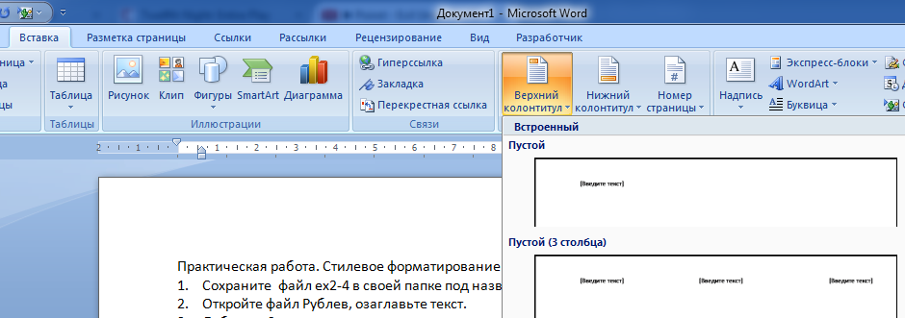
- Отформатируйте в этом стиле первый абзац текста.
- Вставьте Верхний колонтитул. Вставка - Верхний колонтитул - Пустой (3 столбца)

Вместо левого текста вставьте дату, вместо правого текста - свои имя и фамилию, средний текст удалите.

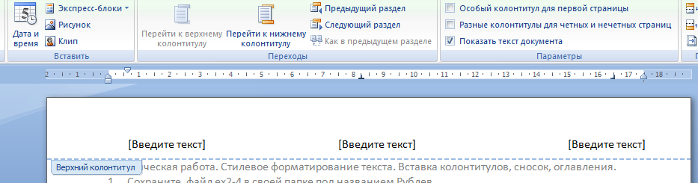

Чтобы выйти из колонтитула дважды щелкните на странице вне колонтитула ли нажмите клавишу Esc. Удаляется колонтитул через Вставка - Верхний колонтитул (Нижний колонтитул) - Удалить...
- Вставить нумерацию страниц внизу страницы (аналогично колонтитулу)
- Вставьте сноски для следующих понятий:
1-й вариант - "Повесть о Мамаевом побоище", "Слово о полку Игореве"
2-й вариант - "Дуб Мамврийский", "Андроников монастырь
Для этого поставить курсор сразу после термина - Ссылки - Вставить сноску. Внизу страницы появится поле сноски и номер сноски. Скопировать термин и вписать его определение.
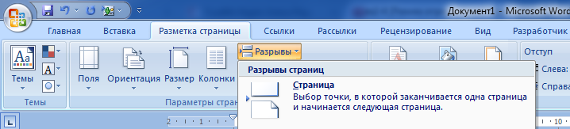
- Вставить разрыв страницы. Установить курсор на последней странице после списка литературы. Разметка страницы - Разрывы - Страница
- Создать оглавление на последней странице. Ссылки - Оглавление - выбрать тип автособираемого оглавления. Обратить внимание на расположение заголовков первого и второго уровней.
Вопросы и задание
- Учебник §9 (стр.115)
- Знать ход работы, алгоритм выполнения операций
- Что такое колонтитул? Зачем нужны колонтитулы? Где вы встречали колонтитулы?
- Каким образом сделать так, чтобы дата в документе автоматически обновлялась?
- Что такое сноска? Какие виды сносок вы знаете? Зачем нужны сноски?
- Как вставить разрыв страницы? Чем разрыв страницы отличается от перехода на новую страницу с помощью клавиши Enter? Как увидеть в тексте разрыв страницы?
- Как создать и сохранить свой стиль?
- Зачем нужен режим структуры документа?
- После создания оглавления в текст был добавлен новый заголовок. Как отразить этот заголовок в оглавлении, не переделывая его?
- Задание. С помощью материала параграфа создайте двусторонний буклет в 3 колонки. Тема - путешествия, учеба, культурная программа.....

